3-11
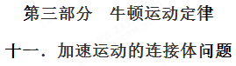
一．选择题
1. . （2018江西南昌三模）如图所示，光滑水平桌面放置着物块A，它通过轻绳和轻质滑轮悬挂着物块B。已知A的质量为m，B的质量为3m，重力加速度大小为g。静止释放物块A、B后
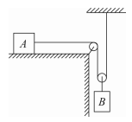
A．相同时间内，A、B运动的路程之比为2:1
B．物块A、B的加速度之比为1:1
C．细绳的拉力为
D．当B下落高度h时，速度为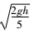
【参考答案】AC
【命题意图】 本题考查连接体、隔离法受力分析、匀变速直线运动规律、牛顿运动定律及其相关的知识点。
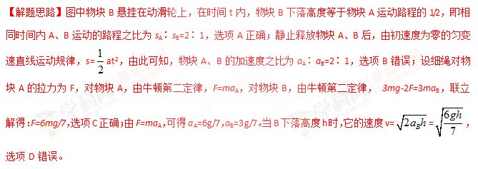【方法归纳】对于细绳连接体，求解细绳中的拉力，一般采用隔离体法分析受力，利用牛顿运动定律列方程得出；定滑轮和动滑轮两侧细绳中拉力相等。穿过动滑轮两侧的细绳若沿竖直方向平行，若细绳的一端固定，若动滑轮悬挂的物块下落h高度，则另一端运动2h。
2．如图所示，两个物体A和B通过轻绳相连，绳与滑轮间的摩擦可忽略不计。开始系统处于静止状态，各段轻绳均在竖直方向上，已知物体B的质量为m，重力加速度为g。现对物体B施加一竖直向下、大小为mg的恒力F。下列说法中正确的是
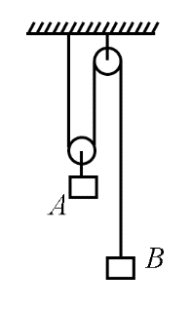
（A）物体A和动滑轮的总质量为2m
（B）施加外力后，物体B的加速度大小为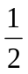g
（C）施加外力后，物体B的加速度大小为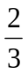g
（D）系统加速过程中，轻绳的张力大小为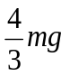
【参考答案】ACD
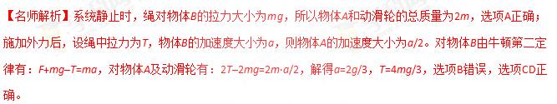
3．（山西省运城市康杰中学2018届高考模拟（四））如图所示，A、B两物体用两根轻质细线分别悬挂在天花板上，两细线与水平方向夹角分别为60°和45°，A、B间拴接的轻质弹簧恰好处于水平状态，则下列判断正确的是( )
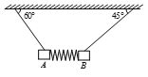
A. A、B的质量之比为1︰
B. A、B所受弹簧弹力大小之比为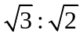
C. 悬挂A、B的细线上拉力大小之比为1︰
D. 快速撤去弹簧的瞬间，A、B的瞬时加速度大小之比为1︰
【参考答案】 D
【名师解析】对AB两个物体受力分析,如图所示:
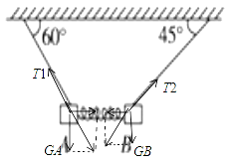
AB都处于静止状态,受力平衡,则有:
对物体A: 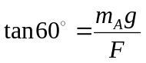，对物体B, 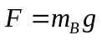
所以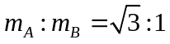 ,故A错误;同一根弹簧弹力相等,故B错误;
对A物体,细线拉力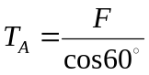，对B物体,细线拉力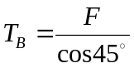
解得： 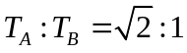 故C错误；
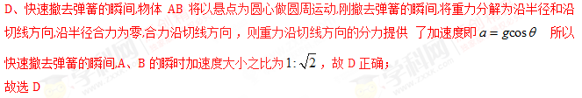
点睛：分别对AB两个物体受力分析,AB都处于静止状态,受力平衡,根据平衡条件列式比较即可,AB两个物体的弹簧弹力相同.
4. 如图所示，在沿东西方向直线运动的小车上，放一竖直木块，突然发现木块向西倒，此时小车上大木箱里用轻线悬挂的两下小球可能的情形是 （ ）
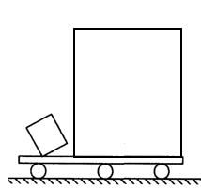
A．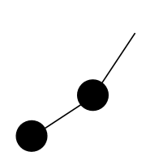 B．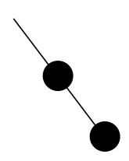
C．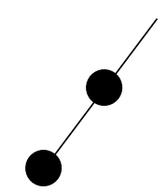 D．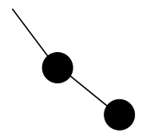
【参考答案】 C
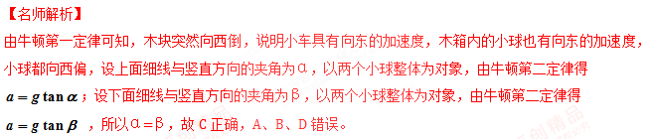5（2018云南省玉溪联考）如图所示，光滑水平面上放置质量分别为m、2m和3m的三个木块，其中质量为2m和3m的木块间用一不可伸长的轻绳相连，轻绳能承受的最大拉力为T。现用水平拉力F拉其中一个质量为3m的木块，使三个木块以同一加速度运动，则以下说法正确的是
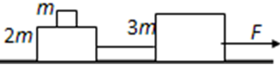
A．质量为2m的木块受到四个力的作用
B．当F逐渐增大到T时，轻绳刚好被拉断
C．当F逐渐增大到1.5T时，轻绳还不会被拉断
D．轻绳刚要被拉断时，质量为m和2m的木块间的摩擦力为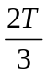
【参考答案】C
【名师解析】质量为2m的木块受到重力、地面支持力、上面木块的压力和摩擦力，轻绳的拉力共五个力的作用，选项A错误。对于连接体整体，F=6ma；隔离后面的两个木块，轻绳中拉力F’=3ma，联立解得：F’= F/2，由此可知，当F增大到2T时，轻绳中拉力到达能承受的最大拉力T，轻绳刚好被拉断；当F逐渐增大到1.5T时，轻绳还不会被拉断，选项B错误D正确。轻绳刚要被拉断时，质量为m和2m的木块间的摩擦力为，对后面的两个木块，轻绳中拉力T=3ma，隔离上面的木块，质量为m和2m的木块间的摩擦力为f=ma，解得：f=T/3，选项D错误。
6. (2018湖北八校联考)质量分别为M和m的物块形状大小均相同，将它们通过轻绳跨过光滑定滑轮连接，如图甲所示，绳子平行于倾角为α的斜面，M恰好能静止在斜面上，不考虑M、m与斜面之间的摩擦．若互换两物块位置，按图乙放置，然后释放M，斜面仍保持静止．则下列说法正确的是( )
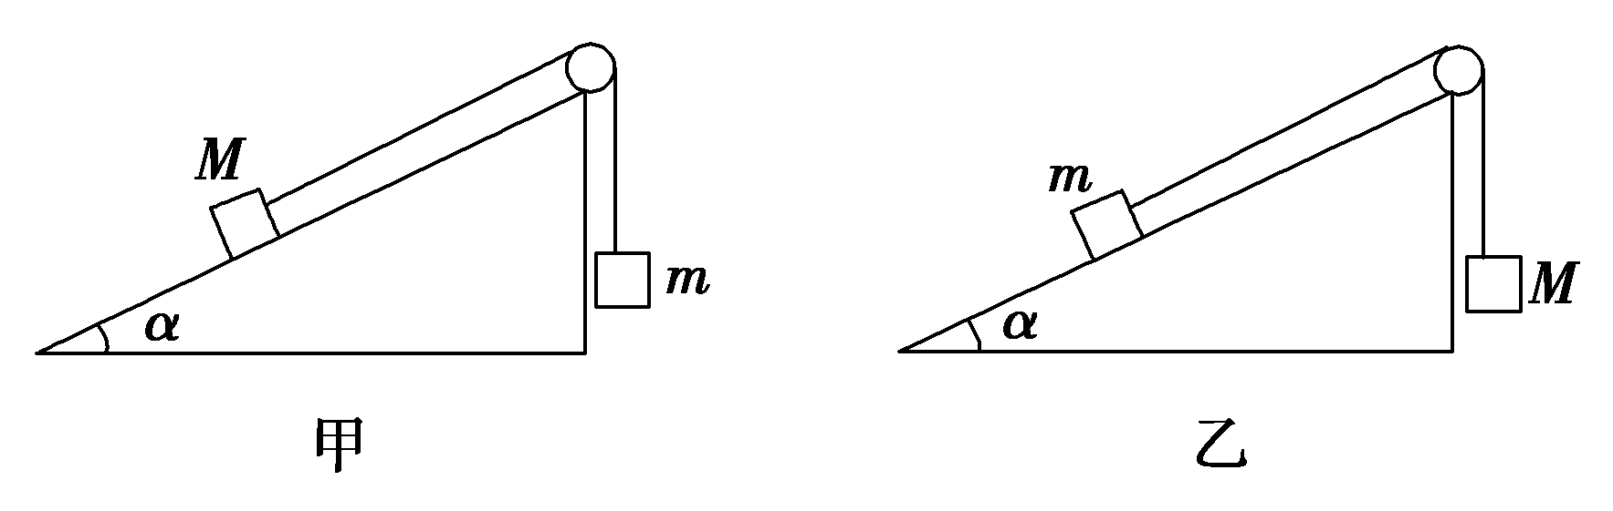
A．轻绳的拉力等于Mg
B．轻绳的拉力等于mg
C．M运动的加速度大小为(1－sin α)g
D．M运动的加速度大小为g
【参考答案】BC
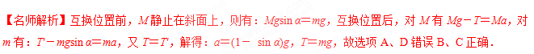
7. (2017·黄冈质检)如图所示，bc 为固定在小车上的水平横杆，物块 M 串在杆上， 靠摩擦力保持相对杆静止，M 又通过轻细线悬吊着一个小球 m, 此时小车正以大小为 a 的加速度向右做匀加速运动，而 M、m 均相对小车静止，细线与竖直方向的夹角为 θ。小车的加速度逐渐增加， M 始终和小车保持相对静止，当加速度增加到 2a 时( )
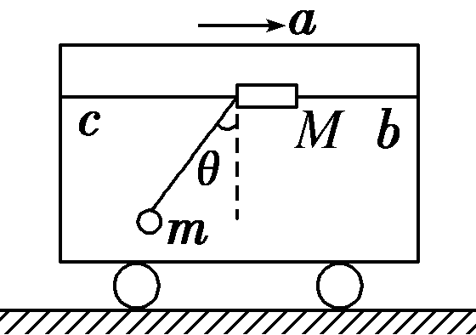
A．横杆对M的摩擦力增加到原来的2倍
B．横杆对M的弹力增加到原来的2倍
C．细线与竖直方向的夹角增加到原来的2倍
D．细线的拉力增加到原来的2倍
【参考答案】A
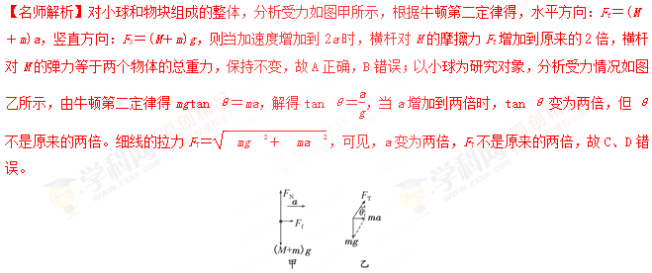
8.（2018宁夏六盘山高级中学月考）如图所示，光滑水平面上放置着四个相同的木块，其中木块B与C之间用一轻弹簧相连，轻弹簧始终在弹性限度内。现用水平拉力F拉B木块，使四个木块以相同的加速度一起加速运动，则以下说法正确的是
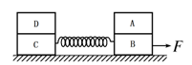
A.一起加速过程中，D所受到的静摩擦力大小为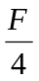
B.一起加速过程中,C木块受到四个力的作用
C.一起加速过程中,A、D木块所受摩擦力大小和方向相同
D.当F撤去瞬间，A、D木块所受静摩擦力的大小和方向都不变
【参考答案】AC
【名师解析】一起加速过程中，对整体，有F=4ma，对D，D所受到的静摩擦力大小为f_{D}=ma=，选项A正确。一起加速过程中,C木块受到重力、地面支持力、D对C的压力、D对C的摩擦力，弹簧的拉力共五个力的作用，选项B错误。一起加速过程中,A、D木块所受摩擦力大小和方向相同，选项C正确。当F撤去瞬间，弹簧弹力不变，DC加速度右，BA加速度向左， D木块所受静摩擦力的大小和方向都不变，A木块所受静摩擦力的大小不变，方向改变，选项D错误。
9.（2018黑龙江省大庆实验中学月考）如图所示，水平面上停放着A、B两辆小车，质量分别为M和m，M>m，两小车相距为L，人的质量也为m，另有质量不计的硬杆和细绳。第一次人站在A车上，杆插在B车上；第二次人站在B车上，杆插在A车上；若两种情况下人用相同大小的水平作用力拉绳子，使两车相遇，不计阻力，两次小车从开始运动到相遇的时间分别为t₁和t₂，则（ ）
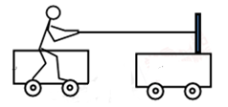
A．t₁＜t₂ B．t₁=t₂
C．t₁＞t₂ D．条件不足，无法判断
【参考答案】A
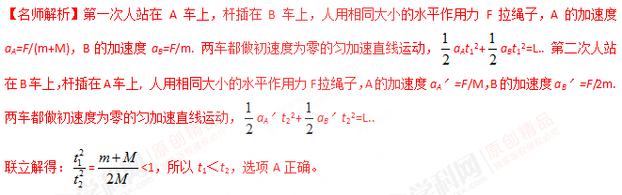考点：牛顿第二定律的应用
【名师点睛】本题主要考查了牛顿第二定律及匀加速直线运动位移公式的直接应用，要注意明确两物体相互作用，作用力大小相等方向相反；根据两物体的位移关系列出方程求解.
10．(2016安徽合肥二模)如图甲所示，水平地面上固定一足够长的光滑斜面，斜面顶端有一理想定滑轮，一轻绳跨 过滑轮，绳两端分别连接小物块A和B。保持A的质量不变，改变B的质量m，当B的质量连续改变时，得到A的加速度a随B的质量m变化的图线，如乙图所示。设加速度沿斜面向上的方向为正方向，空气阻力不计，重力加速度g取9.8m/s²，斜面的倾角为θ，下列说法正确的是
A.若θ已知，可求出A的质量
B.若θ未知，可求出乙图中a₁的值
C.若θ已知，可求出乙图中a₂的值
D.若θ已知，可求出乙图中m₀的值

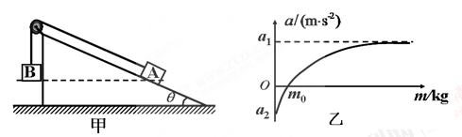
【参考答案】AB
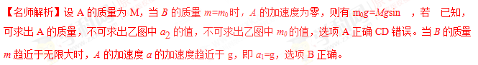
11．（2016山东师大附中质检）如图所示，在粗糙的水平面上，质量分别为m和M(m：M=1：2)的物块A、B用轻弹相连，两物块与水平面间的动摩擦因数相同，当用水平力F作用于B上且两物块共同向右加速运动时，弹簧的伸长量为x₁；当用同样的大小的力F竖直加速提升两物块时，弹簧的伸长量为x₂，则x₁：x₂等于
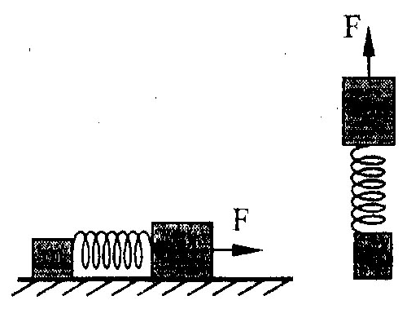
A．1：1
B．1：2
C．2：1
D．2：3
【参照答案】A
【名师解析】对左图，运用整体法，由牛顿第二定律得，整体的加速度a= 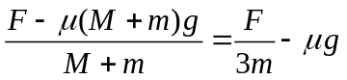，对A物体有：F_{弹}-μmg=ma，得F_{弹}= 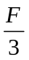=kx₁，x₁= 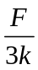．
对右图，运用整体法，由牛顿第二定律得，整体的加速度a′= 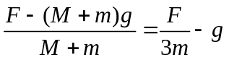，对A物体有：F_{弹}′-mg=ma′，得F_{弹}′==kx₂，x_{，2}=，则x₁：x₂=1：1．故A正确，B、C、D错误．
12．（2016贵州六校联考）a、b两物体的质量分别为m₁、m₂，由轻质弹簧相连。当用恒力F竖直向上拉着 a，使a、b一起向上做匀加速直线运动时，弹簧伸长量为x₁ ；当用大小仍为F的恒力沿水平方向拉着 a，使a、b一起沿光滑水平桌面做匀加速直线运动时，弹簧伸长量为x₂，如图所示。则
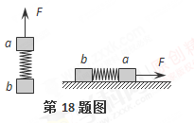
A．x₁一定等于x₂
B．x₁一定大于x₂
C．若m₁>m₂，则 x₁>x₂
D．若m₁<m₂，则 x₁＜x₂
【参照答案】 A
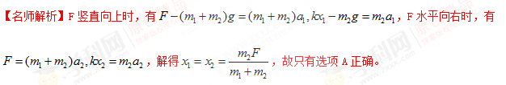
13.（2016江苏省苏州市调研）如图所示，质量相同的木块AB用轻质弹簧连接，静止在光滑的水平面上，此时弹簧处于自然状态。现用水平恒力F推A，则从开始到弹簧第一次被压缩到最短的过程中
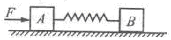
A．两木块速度相同时，加速度a_{A}=a_{B}
B．两木块速度相同时，加速度a_{A}<a_{B}
C．两木块加速度相同时，速度v_{A}>v_{B}
D．两木块加速度相同时，速度v_{A}<v_{B}
【参照答案】BC
【名师解析】开始时：由牛顿第二定律，对木块A， F-kx=ma_{A}，对木块B， kx=ma_{B}。随着弹簧被压缩，压缩量 x增大，A做加速度逐渐减小的加速运动，B做加速度增大的加速运动，画出二者的速度图象如图所示，由图象可知，两木块加速度相同时，速度v_{A}>v_{B} ，随着弹簧进一步压缩，两木块速度相同时，图象A斜率小于图象B，加速度a_{A}<a_{B}，所以选项BC正确。
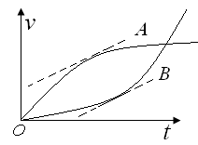
14.（2016福建省二校联考） 如图2-1所示，小车沿水平地面向右匀加速直线运动，固定在小车上的直杆与水平地面的夹角为θ，杆顶端固定有质量为m的小球．当小车的加速度逐渐增大时，杆对小球的作用力变化的受力图正确的是图2－2中的(OO′为沿杆方向)
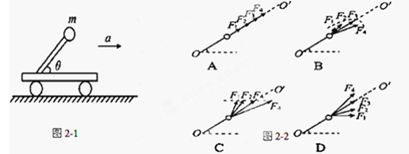
【参照答案】C
15．如图所示，质量均为的木块A和B，用劲度系数为的轻质弹簧连接,最初系统静止.用大小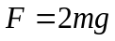、方向竖直向上的恒力拉A直到B刚好离开地面，则在此过程中
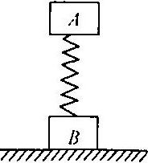
A.A上升的初始加速度大小为2g
B.弹簧对A和对B的弹力是一对作用力与反作用力
C.A上升的最大高度为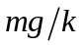
D.A上升的速度先增大后减少
【参考答案】A
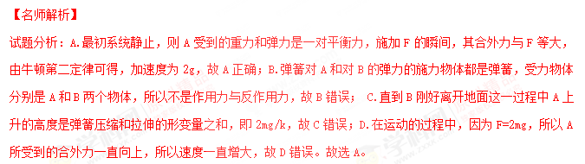考点：本题考查了共点力的平衡条件、牛顿第二定律、胡可定律.

二．计算题
1.（2016·石家庄模拟）如图所示，质量均为m=3kg的物块A、B紧挨着放置在粗糙的水平地面上，物块A的左侧连接一劲度系数为k=l00N/m的轻质弹簧，弹簧另一端固定在竖直墙壁上。开始时两物块压紧弹簧并恰好处于静止状态，现使物块口在水平外力F作用下向右做 a= 2m/s²的匀加速直线运动直至与A分离，已知两物块与地面的动摩擦因数均为μ=0.5，g=l0m/s²。求：
(1)物块A、B分离时，所加外力F的大小；
(2)物块A、B由静止开始运动到分离所用的时间。
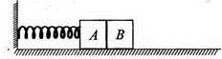
【名师解析】（1） 物块A、B分离时，对B：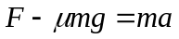，
解得：F=21N。
（2）A、B静止时，对A、B：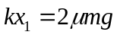，
A、B分离时，对A：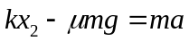，
此过程中 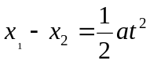
解得：t=0.3s。

2（13分）（2016上海市普陀区调研）如图所示，斜面与水平面间的夹角θ＝37°，物体A和B的质量分别为m_{A}＝10kg、m_{B}＝5kg。A、B间用质量不计的细绳相连。试求：
（1）当斜面光滑时，两个物体的加速度及绳的张力各是多少？
（2）当A和B与斜面间的动摩擦因数为μ＝0.2时，两个物体的加速度及绳的张力各是多少？
（3）当A和B与斜面间的动摩擦因数分别为μ_{A}＝0.2、μ_{B}＝0.8时，则释放后的开始阶段，两个物体的加速度及绳的张力又各是多少？
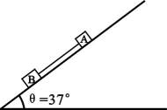
【参考答案】(1) 6m/s² 6m/s² 0
(2) 4.4m/s² 4.4m/s² 0
(3) 4.4m/s² 0m/s² 0
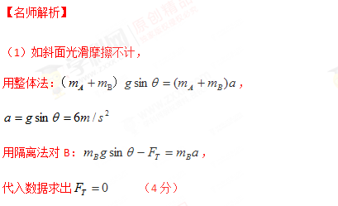
（2）用整体法：
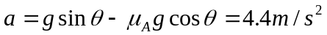
用隔离法对B：，
代入数据求出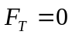 （4分）
（3）用隔离法对B： 因为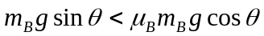
所以物体B不下滑，物体A下滑，绳松弛，。
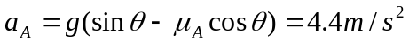 （5分）
（还可用如下方法做）：
用隔离法对A：
对B：
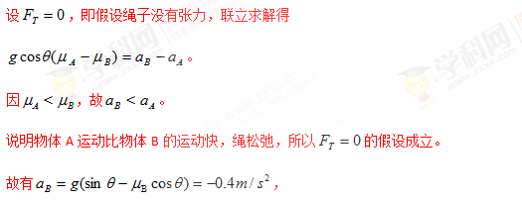
因与实际不符，所以B静止。
3（2016河北省衡水中学八模）武广高铁的开通，给出行的人们带来了全新的感受。高铁每列车均由七节车厢组成，除第四节车厢为无动力车厢外，其余六节车厢均具有动力系统。设每节车厢的质量均为m，各动力车厢产生的动力相同，经测试，该列车启动时能在时间t内将速度提升到v，已知运动阻力是车重的k倍，求：
（1）.列车在启动过程中，第五节车厢对第六节车厢的作用力
（2）.列车在匀速行驶时，第六节车厢失去了动力，若仍要保持列车的匀速行驶状态，则第五节车厢对第六节车厢的作用力改变多少?
【参照答案】 (1) 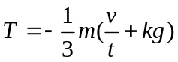 (2) 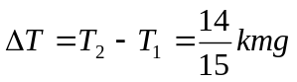
【名师解析】
（1）列车启动时做初速度为零的匀加速直线运动，启动加速度为：
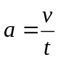（1分）
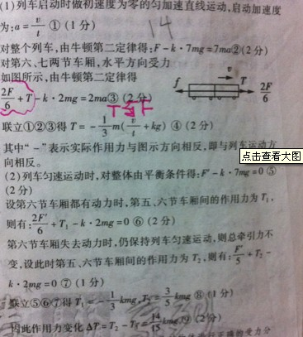
对整个列车，由牛顿第二定律得：
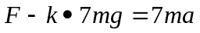（2分）
对第六、七两节车厢，水平方向受力，如图所示：
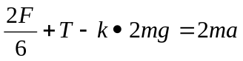 （2分）
所以： （1分）
其中“—”表示实际作用力与图示方向相反，即与列车运动方向相反。（1分）
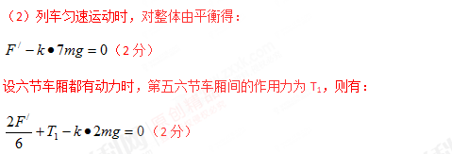
第六节车厢失去动力时，扔保持列车匀速运动，则总牵引力不变，设此时第五六节车厢间的作用力为T₂，则有：
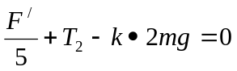 （2分）
联立得：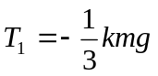，
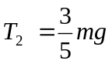
因此作用力的变化：
（1分）
4.(2016年大连二模)截面为直角三角形的斜面体固定在水平地面上，两斜面光滑，斜面倾角分别为60°和30°，一条不可伸长的轻绳跨过固定在斜面顶端的光滑定滑轮连接着两个小物体，物体B的质量为m，起始距地面的高度均为h，重力加速度为g。
（1）若A的质量也为m，由静止同时释放两物体，求当A刚到地面时的速度大小；
（2）若斜面体不固定，当斜面体在外力作用下以大小为a的加速度水平向右做匀变速直线运动时，要使A、B两物体相对斜面都不动，分析物体A的质量和加速度a的关系。
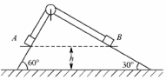
【参照答案】（1）v=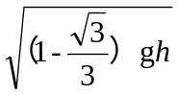
（2）m_{A}>m
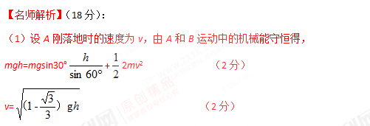
（2）对两个物体分别进行受力分析，沿垂直斜面和平行斜面方向建立坐标系进行正交分解 。
当斜面体向右做匀加速直线运动时，加速度方向水平向右：
对A物体， 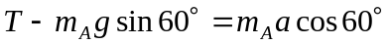 （2分）
对B物体， 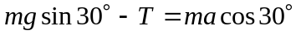 （2分）
解得m_{A}=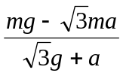 （1分）
由等式右侧的分子得，加速度的大小应满足0<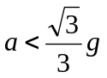
加速度a越大，A物体的质量越小，A物体质量应满足0<m_{A}<m。
当斜面体向右做匀减速直线运动时，加速度方向水平向左：
对A物体, 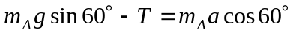 （2分）
对B物体, 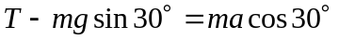 （2分）
解得m_{A}=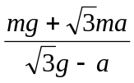 （1分）
由等式右侧的分母得，加速度的大小应满足0<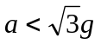
加速度a越大，A物体的质量越大，A物体质量应满足m_{A}>m 。

